**TRƯỜNG ĐẠI HỌC THỦY LỢI**

KHOA: CÔNG NGHỆ THÔNG TIN

-----🙞🙜🕮🙞🙜-----



**Tài liệu kế hoạch dự án**

BỘ MÔN: CÔNG NGHỆ PHẦN MỀM

**Đề tài:** Website bán xe máy

Giảng viên hướng dẫn: TS. Lê Nguyễn Tuấn Thành

Thành viên nhóm: Nguyễn Tuấn Minh - 1851161872

Trần Văn Quang - 1851161308

Hoàng Anh Tiến - 1851161291

Hà nội, ngày 10 tháng 05 năm 2021

**Mục Lục**

**1. Đề xuất dự án**

**a, Các vấn đề cần giải quyết**

**b, Phương pháp giải quyết và các mục tiêu**

**c, Cách tiếp cận kỹ thuật**

**d, Thành viên trong nhóm**

**2. Lịch trình dự án**

**a, Bảng danh sách công việc**

**b, Biểu đồ Gantt**

**c, Mạng hoạt động AOA**

**d, Mạng hoạt động AON**

**e, Phương pháp tính đường găng**

**3. Quản trị rủi ro**

# **1. Đề xuất dự án**

## **a, Các vấn đề cần giải quyết**

* Theo nhu cầu và sự phát triển không ngừng của nền kinh tế và công nghệ thông tin, đòi hỏi doanh nghiệp phải có những giải pháp chiến lược phù hợp đúng đắn để đứng vững và phát triển. Một giải pháp đặt ra là ứng dụng công nghệ thông tin vào quản lý kinh doanh.
* Những công việc hàng ngày không còn là thao tác thủ công nữa mà được thay bằng những chương trình hỗ trợ cho mọi công việc. Nó sẽ giảm thiểu được những khó khăn của doanh nghiệp như : nhân lực, thời gian, độ chính xác của thông tin … giúp cho doanh nghiệp có thể đưa ra những quyết định kinh doanh chính xác, đúng thời điểm làm cho việc kinh doanh trở nên hiệu quả hơn.
* Dự án xây dựng và phát triển trên một Website bán xe máy sẽ giúp cho việc quảng bá sản phẩm của doanh nghiệp được mọi người biết đến rộng rãi trên toàn quốc.
* Thời gian hoàn thành dự án:30 ngày-40 ngày (bắt đầu từ 10/5/2021)
* Tổng chi phí cho dự án: 200.000.000 VNĐ (Hai trăm triệu đồng)

## **b,** **Phương pháp giải quyết và các mục tiêu**

* **Phương pháp giải quyết:**
  + Xây dựng máy chủ tại cửa hàng cho phép nhân viên quản lý, người dùng đọc và tìm kiếm thông tin từ xa thông qua giao diện web
  + Tìm hiểu, khảo sát quy trình nghiệp vụ ở các trang web có sẵn và từ các cửa hàng
  + Thu nhập thông tin tham khảo các ví dụ hệ thống ở trên thị trường hiện nay
  + Phía cửa hàng cung cấp chi phí thực hiện dự án
* **Mục tiêu:**
  + **Mục tiêu doanh nghiệp:**
    - Hỗ trợ cửa hàng trong các công việc nghiệp vụ như mua bán sản phẩm nhanh và hiệu quả hơn
    - Hỗ trợ người dùng tìm kiếm thông tin và các thao tác
    - Giao diện dễ nhìn dễ sử dụng
  + **Mục tiêu công nghệ:**
    - Một phần mềm dễ sử dựng để người dùng dễ dàng và thuận tiện trong việc tra cứu các thông tin của sản phẩm cũng như việc quản lý của cửa hàng
    - Xây dựng một trang web để người dùng có thể sử dụng để tiếp nhận
    - Tránh sai sót và nhầm lẫn hết mức có thể
    - Hạn chế việc nhập thủ công thông tin bằng giấy tờ mà thay vào đó là quản lý trên máy

## **c, Cách tiếp cận kỹ thuật**

* Các tính năng chính:
  + Về phía Admin
    - Quản lý bài viết
    - Quản lý thông tin sản phẩm
    - Quản lý sản phẩm
    - Thống kê và báo cáo
    - Quản lý tài khoản
  + Về phía người dùng
    - Hệ thống đăng nhập an toàn và bảo mật
    - Tìm kiếm, tra cứu thông tin sản phẩm dễ dàng
  + Về phía hệ thống
    - Gần gũi và dễ sử dụng
    - Dễ dàng quản lý
* Công nghệ áp dụng:
  + PHP
  + HTML/CSS, Bootstrap
  + MySQL Server

## **d, Thành viên trong nhóm**

* Nguyễn Tuấn Minh
* Trần Văn Quang
* Hoàng Anh Tiến

# **2.Lịch trình dự án**

a,Bảng danh sách công việc

|  |  |  |  |
| --- | --- | --- | --- |
| **STT** | **Công việc** | **Danh mục công việc** | **Công việc trước** |
| 1 | A | Tìm hiểu yêu cầu khách hàng | - |
| 2 | B | Lập kế hoạch dự án | A |
| 3 | C | Phân tích yêu cầu | B |
| 4 | D | Đặc tả yêu cầu | B |
| 5 | E | Thiết kế | C,D |
| 6 | F | Dev | E |
| 7 | G | Test | F |
| 8 | H | Đóng gói,triển khai | G |
| 9 | I | Viết tài liệu hướng dẫn | G |

|  |  |  |
| --- | --- | --- |
| **Công việc** | **Công việc trước** | **Thời gian(ngày)** |
| A | - | 1 |
| B | A | 3 |
| C | B | 3 |
| D | B | 5 |
| E | C,D | 4 |
| F | E | 10 |
| G | F | 4 |
| H | G | 2 |
| I | G | 3 |

b,Biểu đồ Gantt

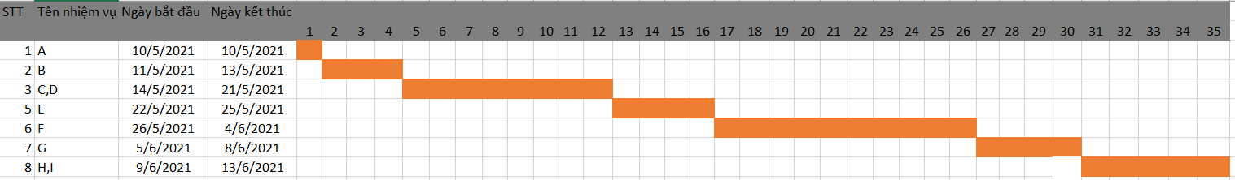

c.Mạng AOA

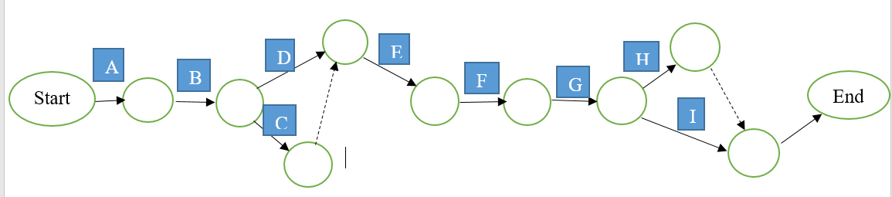

d.Mạng AON

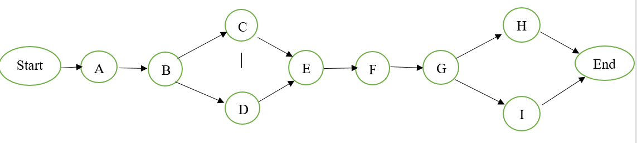

e.Phương pháp tính đường găng

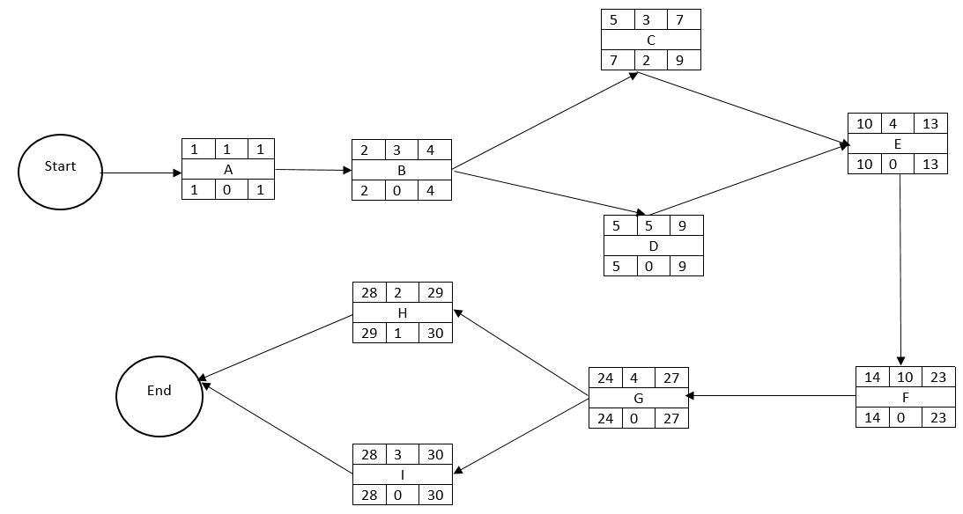

# Đường găng: **Start ->A ->B ->D ->E ->F ->G ->I ->End**

# Thời gian hoàn thành sớm nhất của dự án: **30 ngày3. Quản lý rủi ro**

|  |  |  |  |  |  |
| --- | --- | --- | --- | --- | --- |
| **STT** | **Tên rủi ro** | **Xác Suất** | **Mức độ tác động** | | **Chiến thuật ứng phó** |
| **A** | **Rủi ro đến từ yếu tố khách quan** | | | | |
| 1 | Thị trường biến động | Cao(2) | Nghiêm trọng(2) | | Cần liên tục cập nhập nắm bắt xu thế thị trường |
| 2 | Công nghệ thay đổi biến động tỷ giá ngoại tệ | Thấp (4) | Chấp nhận được (3) | | Luôn cập nhật thị trường |
| 3 | Dịch bệnh | Thấp(4) | Nghiêm trọng (2) | | Hạn chế mua bán sản xuất , nhập khẩu với nước ngoài |
| **B** | **Rủi ro đến từ nguồn hàng cung ứng** | | | | |
| 1 | Nguồn hàng có chất lượng kém | Thấp (4) | Nghiêm trọng (2) | | Cần phải cẩn trọng trong khâu kiểm duyệt ,tránh để bị lừa |
| 2 | Có thể bị độn giá | Thấp (4) | Chấp nhận được (3) | | Phải thật nhạy bén, cẩn thận khi tìm nhà cung ứng tránh bị lừa |
| **C** | **Rủi ro đến từ địa điểm đặt cửa hàng bán lẻ** | | | | |
| 1 | Địa điểm đặt có ít nhu cầu sử dụng | Trung bình (3) | Nghiêm trọng (2) | | Tìm địa điểm đặt của hàng rất quan trọng cần quan sát kĩ trước khi chọn địa điểm |
| 2 | Chi phí đắt đỏ | Cao (2) | Chấp nhận được (3) | | Các địa điểm thu hút khách thường có giá cao , cần cân nhắc bài toán kinh tế khi chọn những địa điểm này |
| **D** | **Rủi ro từ việc quản lý bán hàng và nhân sự** | | | | |
| 1 | Thái độ nhân viên không tốt | Trung Bình (3) | Nghiêm trọng (2) | | Thái độ nhân viên tác động tới doanh thu cửa hàng nên ta cần có những quy tắc và đào tạo tuyển dụng tốt |
| 2 | Kỹ năng bán hàng kém | Thấp(4) | Nghiêm trọng (2) | | Cần thường xuyên đào tạo nhân viên về kỹ năng bán hàng , ưu tiên tuyển dụng những quản lý có đầu óc chiến lược và tư duy nhạy bén |
| **E** | **Rủi ro đến từ những chiến lược kinh doanh** | | | | |
| 1 | Chưa có chiến lược kinh doanh phù hợp | Trung Bình (3) | | Nghiêm trọng (2) | Cần tìm những chiến lược kinh doanh phù hợp , nên học hỏi kinh nghiệm của những nhà đầu tư lớn |
| 2 | Chưa nắm bắt được xu thế khách hàng | Trung bình (3) | | Nghiêm trọng (2) | Thường xuyên cập nhật bắt trend của giới trẻ , bán hàng phải luôn đổi mới |
|  |  |  |  |  |  |